ФЕДЕРАЛЬНОЕ АГЕНТСТВО ЖЕЛЕЗНОДОРОЖНОГО ТРАНСПОРТА
Федеральное государственное бюджетное образовательное учреждение
высшего образования
«Петербургский государственный университет путей сообщения
Императора Александра I»
(ФГБОУ ВО ПГУПС)

Кафедра «Инженерная геодезия»

ПРОГРАММА
учебной практики
Исполнительская (учебная практика по прикладной геодезии) (Б2.У.6)

для направления
21.03.02 «Землеустройство и кадастры»

по профилю
«Кадастр недвижимости»

Форма обучения – очная

Санкт-Петербург
2019
ЛИСТ СОГЛАСОВАНИЙ
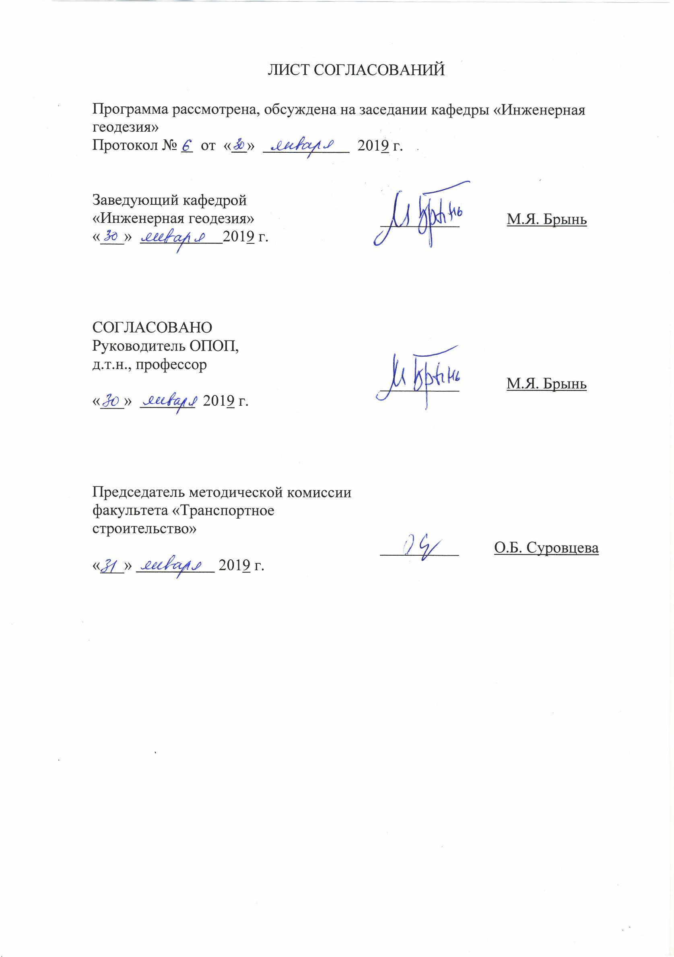
Программа рассмотрена и обсуждена на заседании кафедры
«Инженерная геодезия»
Протокол № от « » 2019 г.

Заведующий кафедрой  «Инженерная геодезия» | __________ | М.Я. Брынь
« » 2019 г.

СОГЛАСОВАНО
Руководитель ОПОП,
д.т.н., профессор
 | __________ | М.Я. Брынь
«___» _________ 2019 г.
Председатель методической комиссии факультета «Транспортное строительство», к.э.н., доцент | __________ | О.Б. Суровцева
«___» _________ 2019 г.
1. Вид практики, способы и формы ее проведения

Программа составлена в соответствии с ФГОС ВО, утвержденным «01» октября 2015 г., приказ № 1084 по направлению 21.03.02 «Землеустройство и кадастры», по практике «Исполнительская (учебная практика по прикладной геодезии)» (Б2.У.6).
Вид практики – учебная.
Тип практики – исполнительская.
Способ проведения практики – выездная, стационарная.
Форма проведения: практика проводится дискретно по периодам проведения практик - путем чередования в календарном учебном графике периодов учебного времени для проведения практик с периодами учебного времени для проведения теоретических занятий.
Практика проводится на геолого-геодезической базе Университета в полевой форме и/или на территории Университета.
Задачей проведения практики является закрепление теоретических знаний обучающихся, полученных при изучении дисциплины «Прикладная геодезия», приобретение практических навыков работы с геодезическими приборами, умение выполнять геодезические измерения и построения с заданной точностью, овладение приемами математической обработки геодезических измерений, составление и оформление технической документации и отчета, приобретение навыков организации работы в коллективе студентов.

2. Перечень планируемых результатов обучения при прохождении практики, соотнесенных с планируемыми результатами освоения основной профессиональной образовательной программы

Планируемыми результатами прохождения практики является приобретение знаний, умений, навыков и/или опыта деятельности.
В результате прохождения практики обучающийся должен:
ЗНАТЬ:
- методы проведения измерений современными геодезическими приборами, оценку их точности;
- методы построения плановых и высотных инженерно-геодезических сетей;
- порядок ведения, правила и требования, предъявляемые к качеству и оформлению результатов полевых измерений, материалов, документации и отчетности;
- современные геодезические приборы, способы и методы выполнения измерений с ними, поверки и юстировки приборов и методику их исследования;
- нормы точности определения планово-высотного положения межевых знаков и точек объектов недвижимости;
- способы межевой съемки земельных участков и оценки точности полученных данных.
- способы определения площадей участков местности с использованием современных технических средств;
- теорию погрешностей измерений, методы обработки геодезических измерений и оценки их точности;
- основные методы определения планового и высотного положения точек земной поверхности с применением современных технологий.
УМЕТЬ:
- выполнять топографо-геодезические работы и обеспечивать необходимую точность геодезических измерений, сопоставлять практические и расчетные результаты.
- анализировать полевую топографо-геодезическую информацию;
- реализовывать на практике способы измерений и методики их обработки при построении опорных геодезических сетей;
- оценивать точность результатов геодезических измерений; уравнивать геодезические построения типовых видов;
- использовать пакеты прикладных программ; базы данных для накопления и переработки геопространственной информации, проводить необходимые расчеты на ЭВМ;
- использовать современную измерительную и вычислительную технику для определения площадей;
- формировать и строить цифровые модели местности и использовать автоматизированные методы получения и обработки геодезической информации.
ВЛАДЕТЬ:
- технологиями в области геодезии на уровне самостоятельного решения практических вопросов специальности, творческого применения этих знаний при решении конкретных задач;
- методами проведения топографо-геодезических работ и навыками использования современных приборов, оборудования и технологий;
- методикой оформления планов с использованием современных компьютерных технологий;
- навыками работы со специализированными программными продуктами в области геодезии;
- методами и средствами обработки разнородной информации при решении специальных геодезических задач в землеустройстве;
- навыками работы с топографо-геодезическими приборами и системами;
- навыками соблюдения правил и норм охраны труда и безопасности жизнедеятельности при топографо-геодезических работах;
- навыками поиска информации из области геодезии в Интернете и других компьютерных сетях.
ОПЫТ ДЕЯТЕЛЬНОСТИ:
- опыт использования знаний современных технологий сбора, систематизации, обработки и учета информации об объектах недвижимости, современных географических и земельно-информационных системах.
- опыт деятельности по использованию современных технологий при проведении землеустроительных и кадастровых работ.
Приобретенные знания, умения, навыки и/или опыт деятельности, характеризующие формирование компетенций, осваиваемых при прохождении данной практики, позволяют решать профессиональные задачи, приведенные в соответствующем перечне по видам профессиональной деятельности в п. 2.4 основной профессиональной образовательной программы (ОПОП).
Прохождение практики направлено на формирование следующих
общекультурных компетенций (ОК):
- способность использовать приемы первой помощи, методы защиты в условиях чрезвычайных ситуаций (ОК-9).
Прохождение практики направлено на формирование следующих профессиональных компетенций (ПК), соответствующих видам профессиональной деятельности, на которые ориентирована программа бакалавриата: производственно-технологическая деятельность:
- способность использовать знание современных технологий сбора, систематизации, обработки и учета информации об объектах недвижимости, современных географических и земельно-информационных системах (далее - ГИС и ЗИС) (ПК-8);
- способность использовать знания современных технологий при проведении землеустроительных и кадастровых работ (ПК-10).
Область профессиональной деятельности обучающихся, прошедших данную практику, приведена в п. 2.1 ОПОП.
Объекты профессиональной деятельности обучающихся, прошедших данную практику, приведены в п. 2.2 ОПОП.

3. Место практики в структуре основной профессиональной образовательной программы

Практика «Исполнительская (учебная практика по прикладной геодезии)» (Б2.У.6) относится к Блоку Б2 «Практики» и является обязательной.

4. Объем практики и ее продолжительность

Практика проводится в летний период.

Вид учебной работы | Всего часов | Семестр
Вид учебной работы | Всего часов | 6
Форма контроля знаний | З | З
Общая трудоемкость: час / з.е. | 72 /2 | 72 /2
Продолжительность практики: неделя | 1 ¹/₃ | 1 ¹/₃
Примечания: «Форма контроля знаний» – зачет (З).

5. Содержание практики
Первая неделя.
1. Организация практики. Переезд к месту практики (для выездной практики). Распределение студентов по бригадам. Проведение организационного собрания. Инструктаж по технике безопасности.
2. Поверки электронного тахеометра и цифрового нивелира. Поверка уровня, определение и исправление коллимационной ошибки и места зенита тахеометра. Поверка круглого уровня и компенсатора цифрового нивелира. Пробные измерения электронным тахеометром в различных режимах. Определение превышений и отметок цифровым нивелиром.
3. Построение геодезической разбивочной основы. Линейно-угловые измерения в опорной инженерно-геодезической сети. Обработка результатов измерений (уравнивание и оценка точности).
4. Разбивочные работы при проведении землеустройства. Перенесение на местность проектных границ земельного участка несколькими способами. Оценка точности данных, полученных при межевании.
5. Геодезическое обеспечение строительства и эксплуатации инженерных сооружений. Разбивочные работы на строительстве инженерных сооружений. Исполнительные съемки. Наблюдения за деформациями инженерных сооружений.
Вторая неделя.
6. Составление отчета по практике. Зачет.

6. Формы отчетности

По итогам практики составляется отчет на бригаду обучающихся с учетом задания, выданного руководителем практики от Университета. Допускается отчет сдавать в рукописном виде.
Структура отчета по практике представлена в фонде оценочных средств.

7. Фонд оценочных средств для проведения промежуточной аттестации обучающихся по практике

Фонд оценочных средств по практике является неотъемлемой частью программы практики и представлен отдельным документом, рассмотренным на заседании кафедры и утвержденным заведующим кафедрой.

8. Перечень основной и дополнительной учебной литературы, нормативно-правовой документации и других изданий, необходимых для проведения практики

8.1 Перечень основной учебной литературы, необходимой для освоения дисциплины:

- Азаров, Б.Ф. Геодезическая практика: учебное пособие / Б.Ф. Азаров, И.В. Карелина, Г.И. Карелина и др. – СПб.: Лань, 2015. – 288 с. http://e.lanbook.com/books/element.php?pl1_id=65947
- Авакян В.В. Прикладная геодезия: Технология инженерно-геодезических работ, - 2-е изд. - М., Инфра-Инженерия, 2016. –588 с.
- Современные методы геодезических работ: учебное пособие для студентов вузов железнодорожного транспорта/ А. Д. Громов, А. А. Бондаренко. - Москва: Учебно-методический центр по образованию на железнодорожном транспорте, 2014. - 139 с.
- Специальные способы геодезических работ: учебное пособие для студентов вузов железнодорожного транспорта/ А. Д. Громов, А. А. Бондаренко. - Москва: Учебно-методический центр по образованию на железнодорожном транспорте, 2014. - 211 с.

8.2 Перечень дополнительной учебной литературы, необходимой для освоения дисциплины
- Геодезическое обеспечение строительства больших мостов: Учебное пособие / Под ред. М.Я. Брыня. – СПб.: ПГУПС, 2005. – 50 с.
- Коугия В.А. Определение площадей объектов недвижимости [Электронный ресурс] : учеб. пособие — Электрон. дан. — Санкт-Петербург: Лань, 2013. — 112 с. — Режим доступа: https://e.lanbook.com/book/4644. — Загл. с экрана.

8.3 Перечень нормативно-правовой документации, необходимой для прохождения практики
- ГОСТ Р 51872–2002. Документация исполнительная геодезическая.
- ГОСТ 21779-82. Система обеспечения точности геометрических параметров в строительстве. Технологические допуски.
- СП11-104-97 Инженерно-геодезические изыскания для строительства. Госстрой России. М. ПНИИИС, 1997.
- Приказ Министерства экономического развития Российской Федерации (Минэкономразвития России) от 17 августа 2012 г. N 518 г. Москва "О требованиях к точности и методам определения координат характерных точек границ земельного участка, а также контура здания, сооружения или объекта незавершенного строительства на земельном участке".
- СП 126.13330.2012. Геодезические работы в строительстве.

8.4 Другие издания, необходимые для освоения дисциплины
- Авакян В.В. Прикладная геодезия: Геодезическое обеспечение строительного производства, 3-е изд. - М., Вузовская книга, 2014. –256 с.
- Сергеев О.П., Веселкин П.А. Цифровые нивелиры: методические указания – СПб.: ПГУПС, 2011. - 27с.
- Сергеев О.П., Толстов Е.Г. Измерения электронным тахеометром: Методические указания – СПб.: ПГУПС, 2009. – 29 с.
- Брынь М.Я., Гуцало В.М., Коугия В.А.,. Определение площадей на картах: Методические указания. – СПб: ПГУПС. 2009. – 14 с.
- Иванова Ж.В., Коугия В,А., Петров В.Д. Вынос проекта в натуру: Методические указания. - СПб.: ПГУПС, 2005. – 15 с.
- Коугия В.А., Полетаев В.И. Решение геодезических задач по теории погрешностей: Методические указания. – СПб.: ПГУПС, 2010. – 28 с.
- Поклад Г. Г. Геодезия: учебное пособие для студентов вузов, обучающихся по направлению 120300 - Землеустройство и земельный кадастр и специальностям: 120301 - Землеустройство, 120302 - Земельный кадастр, 120303 - Городской кадастр / Г. Г. Поклад, С. П. Гриднев ; Министерство сельского хозяйства Российской Федерации, Воронеж. гос. аграр. ун-т. - 4-е изд., перераб. и доп. - Москва : Академический Проект, 2013. - 538 с. : рис., табл. - (Gaudeamus) (Библиотека геодезиста и картографа).
- Практикум по геодезии: Учебное пособие для вузов / Под ред. Г.Г. Поклада. –2-е изд. - М.: Академический проект; Гаудеамус, 2012. – 470 с.

9. Перечень ресурсов информационно-телекоммуникационной сети «Интернет», необходимых для прохождения практики

Для выездного способа проведения практики:
На геолого-геодезической базе ресурсы информационно-телекоммуникационной сети «Интернет» не используются.
Для стационарного способа проведения практики:
1. Личный кабинет обучающегося и электронная информационно-образовательная среда. [Электронный ресурс]. – Режим доступа: http://sdo.pgups.ru/ (для доступа к полнотекстовым документам требуется авторизация).
2. Электронно-библиотечная система ЛАНЬ [Электронный ресурс]. Режим доступа: https://e.lanbook.com — Загл. с экрана.
3. Электронно-библиотечная система IPRbooks [Электронный ресурс]. Режим доступа: http://www.iprbookshop.ru/ — Загл. с экрана.
4. Электронная библиотека онлайн «Единое окно к образовательным ресурсам» [Электронный ресурс]. Режим доступа: http://window.edu.ru, свободный. — Загл. с экрана.

10. Перечень информационных технологий, используемых при проведении практики, включая перечень программного обеспечения и информационных справочных систем

Системой информационного обеспечения практики предусматриваются использование единой автоматизированной информационной системы управления Университета (ЕАИСУ) для учета прохождения практики обучающимися с первого по четвертый курсы.
При осуществлении образовательного процесса для стационарного способа проведения практики используются следующие информационные технологии:
- технические средства (персональные компьютеры).
- электронная информационно-образовательная среда Петербургского государственного университета путей сообщения Императора Александра I [Электронный ресурс]. – Режим доступа: http://sdo/pgups.ru.
Учебная практика обеспечена необходимым комплектом лицензионного программного обеспечения, которое ежегодно обновляется. Программное обеспечение установлено на технических средствах, размещенных в специальных помещениях и помещениях для самостоятельной работы в соответствии с расписанием занятий:
– Операционная система Windows. Договор № ЭОА50130 от 22.01.2018;
– MS Office. Договор № ЭОА50130 от 22.01.2018;
– Антивирус Касперский. Договор № ЭОА50130 от 22.01.2018.

11. Описание материально-технической базы, необходимой для проведения практики

Материально-техническая база обеспечивает проведение всех видов учебной работы по данному направлению и соответствует действующим санитарным и противопожарным нормам и правилам.
Она содержит:
Для выездного способа проведения практики:

- Геолого-геодезическая базу;
- Геодезический полигон.
Для выездного и стационарного способов проведения практики:

- Электронные тахеометры Sokkia СХ 105 –5 шт., в комплекте;
- Нивелиры оптические Sokkia В40 – 5 шт., в комплекте;
- Нивелиры оптические VEGA L30 –5шт., в комплекте;
- Дополнительное оборудование – по количеству бригад.

Разработчик программы, доцент | ____________ | О. П. Сергеев
«____» __________ 201 г.

